|  |
| --- |
| **Директору**  **ООО “Intelligent Solutions”**  **В.И. Набережных** |

Государственно-коммерческий Народный банк Республики Узбекистан в связи с изменениями разрядов по оплате труда, утвержденными решением Правления банка от 12 ноября 2013 года №100/1 просит Вас внести некоторые изменения в программу “NCI_bank” модуль “Кадры - штатное расписание”:

1. Для установления определённых тарифных коэффициентов по зарплате МФО филиалов разделить на соответствующие утвержденные группы:

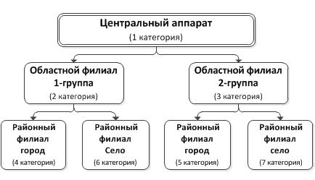

2. В Справочнике “должности” добавить эти 7 категорий аналогично 1 пункту скопировав в них уже внесенные должности.

3. Ввести новый Справочник “Категории филиалов” с указанием к какой категории относится каждый филиал.

4. В справочнике “Тарифная сетка” проработать вопрос более простого и понятного внесения утвержденных разрядов с разделением на вышеуказанные 7 категорий.

5. В областных филиалах Операционные отделения относятся к группе районных филиалов в связи с этим проработать вопрос внесения в модуль в одном МФО двух категорий разрядов (для районного и областного филиала)

6. Добавить районный коэффициент модуль в “Штатное расписание”, а также проработать вопрос расчета заработной платы с учетом районного коэффициента.

7. В “Кадры ГО” добавить отчет для проверки штатного расписания (номер, МФО, название филиала, общее количество штатных единиц филиала, общая сумма окладов филиала, общая сумма окладов и общее количество штатных единиц по каждой области).

8. Добавить отчет для проверки общего количества сотрудников в каждом отделе штатного расписания (номер, название отдела областных, название отдела районных, название должности, общее количество штатных единиц в каждой должности, общее количество штатных единиц в каждом отделе по республике, общая сумма окладов в каждой должности и отделов по республике).

**Заместитель**

**Председателя Правления С. Аннақличев**